Drogie dzieci. Po czym poznać, że wiosna już do nas przyszła? Co takiego dzieje się w przyrodzie? Przyjrzyjcie się dokładnie obrazkom.
Zadanie dla dziecka
Utwórz po 2 zdania do każdego z obrazków. Powiedz je głośno swojemu rodzicowi.
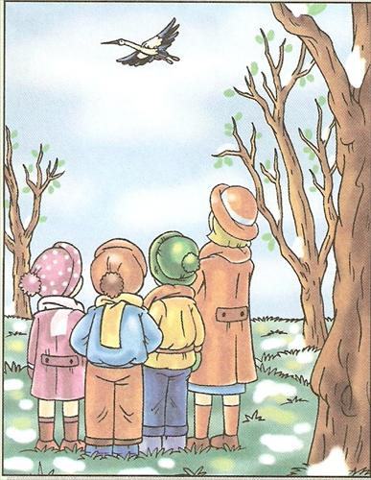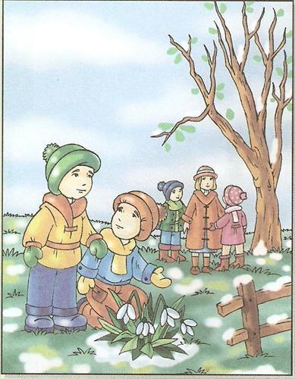

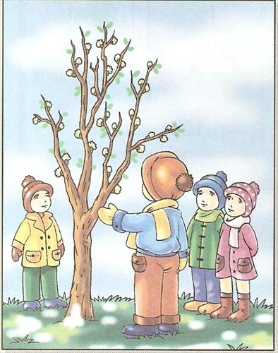

Ptaki wracające z ciepłych krajów: żuraw, skowronek, bocian, jaskółka
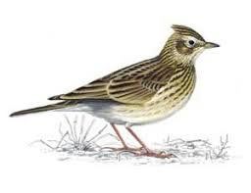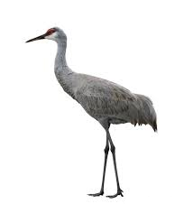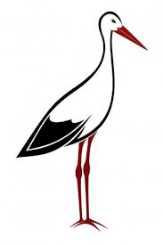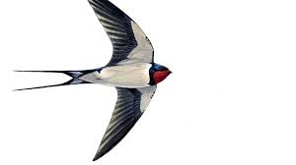

Są ptaki, które opuszczają polskie lasy wraz z nastaniem wiosny. To jemiołuszki i gile. Kiedy u nas zaczyna się wiosna wracają do swojego domu (północna Rosja oraz północna i wschodnia część Finlandii). Przylatują do Polski na zimę, ponieważ jest ona o wiele cieplejsza niż ta w ich ojczyźnie i o wiele łatwiej o pożywienie.
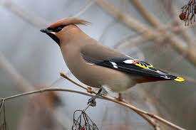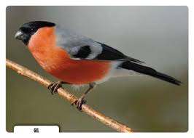

W ogrodach rosną krokusy i przebiśniegi. Na drzewach pojawiają się pąki. Kwitną wierzbowe bazie.

